МІНІСТЕРСТВО АГРАРНОЇ ПОЛІТИКИ ТА ПРОДОВОЛЬСТВА УКРАЇНИ

СУМСЬКИЙ НАЦІОНАЛЬНИЙ АГРАРНИЙ УНІВЕРСИТЕТ

КРЕСЛЕННЯ

Методичні вказівки до практичних занять
для іноземних громадян
розділ:
«Основи комп’ютерної графіки»

СУМИ - 2012

МІНІСТЕРСТВО АГРАРНОЇ ПОЛІТИКИ ТА ПРОДОВОЛЬСТВА УКРАЇНИ

СУМСЬКИЙ НАЦІОНАЛЬНИЙ АГРАРНИЙ УНІВЕРСИТЕТ
Інженерно-технологічний факультет
Кафедра проектування технічних систем

КРЕСЛЕННЯ

Методичні вказівки до практичних занять
для іноземних громадян
розділ:
«Основи комп’ютерної графіки»

СУМИ - 2012

УДК – [ 744.044.14-621] (075.32)

Р 40, П 12

Укладачі: Ребрій А.М. старший викладач кафедри проектування технічних систем,

Павлов О.Г. асистент кафедри проектування технічних систем.

Креслення: Методичні вказівки до практичних занять для іноземних громадян, / Суми, 2012 рік, 25 стор., 16 бібл., 13 рис.

Методичні вказівки складені відповідно до навчальної програми з креслення і спрямовані на надання методичної допомоги іноземним студентам під час вивчення дисципліни «Креслення» містять базові знання з розділу: «Основи комп’ютерної графіки».

Рецензенти:
Тарельник В.Б. д. т. н., професор, завідувач кафедри технічного сервісу Сумського національного аграрного університету

Саржанов О.А. к.т.н., доцент, завідувач кафедрою експлуатації техніки
Сумського національного аграрного університету

Рекомендовано до видання вченою радою ННІТІ Сумського національного аграрного університету. Протокол № від 2012 року.

© Сумський національний аграрний університет, 2012
ЗМІСТ

Вступ………………………………………….........................................................5
- Тема 1. Комп'ютеризація конструкторських робіт…………………...…..6

Список рекомендованої літератури..................................................................25

ТЕМАТИЧНИЙ ПЛАН
№  п/п | Назва розділу, теми | Кількість годин
№  п/п | Назва розділу, теми | Денна форма
1 | Основи комп’ютерної графіки | 10

Вступ

Креслення - одна з навчальних дисциплін, що становлять основу загально - інженерної освіти.
Метою викладання креслення є вивчення термінології нерідною мовою та самих основ геометричного і проекційного креслення для набуття навичок виконання і читання креслень, вивчення елементів машинобудівного креслення, формування просторового уявлення, потрібного як для подальшого навчання у вищих навчальних закладах, так і для майбутньої практичної діяльності.
Завданням дисципліни є :
- оволодіння термінологією та поняттями нерідною мовою з геометричного та проекційного креслення;
- розвиток у слухачів правильних і раціональних прийомів роботи креслярським інструментом;
- оволодіння геометричними основами креслярської роботи;
- вивчення основних правил оформлення креслень відповідно до державних стандартів;
- вивчення методів побудови проекційних зображень і властивостей прямокутних проекцій основних геометричних елементів (точки, прямої, плоскої фігури і поверхні), потрібних як для виконання, так і для читання креслень;
- навчання прийомам виконання креслень у системі прямокутних проекцій;
- набуття навичок побудови наочних зображень в аксонометричних проекціях;
- вивчення елементів машинобудівного креслення: правил виконання зображень (виглядів, розрізів, перерізів) відповідно до державних стандартів; правил виконання ескізів деталей; правил нанесення розмірів на кресленнях.
Одне з головних завдань вивчення креслення на підготовчому відділенні - розвиток у слухачів просторового уявлення, без якого неможливе вільне читання й упорядкування навіть найпростіших технічних креслень, ескізів.
Завдання розвитку просторового уявлення у зв'язку з викладанням курсу креслення такі:
- розвиток уміння чітко уявляти геометричну форму відомих геометричних тіл або реальних предметів для виконання навчального завдання — побудови креслення будь-якого предмета і читання креслення будь-якого предмета;
- розширення запасу просторових уявлень, їх закріплення і зведення в систему.

Тема 1. Комп'ютеризація конструкторських робіт.(10 год.)

- Система автоматизованого проектування Компас-графік. Налагодження робочого середовища Компас-графік .).
- Системи координат. Примітиви. Керування екраном. Побудова об'єктів.
- Геометричний примітив. Тексти.
- Редагування креслень. Розроблення креслень у середовищі Компас-графік ).
Виконання графічних робіт 1 та 2.

САПР КД Компас-графік розроблений у 80-і роки компанією (АСКОН) Санкт-Петербург, використовується для виконання креслення у повній відповідності з ГОСТтами, ДСТУ, ЄСКД. КОМПАС розшифровують наступним чином – Комплекс автоматизованих систем.
Задачею Системи Компас – підготовка і випуск креслярсько – конструкторської документації.
Основні можливості системи:
1) геометрична побудова засобами „ електронного кульмана ”;
2) редагування зображення (здвиг, обертання, копіювання, масштабування, деформація, симетрія і т.п.);
3) формування текстових надписів;
4) оформлення технічних вимог і основних надписів;
5) збереження типових фрагментів креслення і їх переміщення в інше креслення;
6) використання бібліотек типових параметричних зображень;
7) створення складальних креслень і т.п.;
Запуск системи Компас-графік і вихід із нього.
Для початку роботи в системі достатньо клацнути мишкою на її піктограмі, яка знаходиться на робочому столі Windows. Ця піктограма створюється автоматично при встановленні системи на жорсткий диск. Для початку роботи з новим кресленням необхідно клацнути мишкою на піктограмі
„ Новий лист ”. На екрані системи з’явиться пустий формат (по замовчанню А4 з масштабом 1:1 ).
Після завершенням роботи над документом, його необхідно зберегти на жорсткому диску. Далі необхідно закінчити роботу з КОМПАС- Графіком, для цього достатньо клацнути мишкою на кнопці „ закрити ” [x] в правому верхньому куті екрану.
Інтерфейс системи.
Компас - графік – стандартна Windows програма, тому робочий екран має типовий Windows інтерфейс. У верхній частині розташована стрічка Головного меню (рис.1).

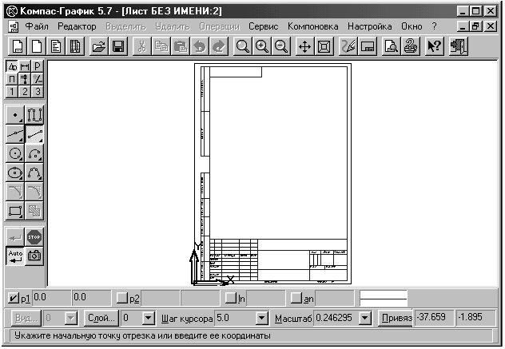
Кнопки перемикання панелей інструментів
Інструментальна панель
Панель спеціального керування
Сторінка інструментальної панелі
Стрічка параметрів
Стрічка поточного стану
Вікно документу
Координати курсора
Стрічка повідомлень
Панель керування

Рис.1
Вона має наступні групи команд: «Файл», «Редактор», «Выделить», «Удалить», «Операции», «Сервис», «Компоновка», «Настройка», «Окно».
Панель керування знаходиться під стрічкою головного меню і має кнопки для визову найбільш використовуємих команд загального призначення. Склад кнопок панелі різний для різних режимів роботи і можуть змінюватися користувачем в залежності від потреб.
Система має наступні панелі інструментів:
1) інструментальна панель. Вона знаходиться у лівій частині головного вікна і складається із двох частин. У верхній частині розташовані дев’ять кнопок – перемикачів режимів роботи, а в нижній частині – панель і ті ж самі кнопки, для виключення режимів.
2) інструментальна панель геометрії. Вона забезпечує можливість накреслити лінії або фігури з різними стандартними типами ліній, а також виконувати штрихову.
3) інструментальна панель розмірів має команди, які дозволяють нанести різні типи розмірів у повній відповідності з ЄСКД, надрукувати текст, створити таблицю, а також усі елементи оформлення креслення (шорсткість, допуски форм, позначення розрізів і т.п.).
4)інструментальна панель параметризації має команди, які дозволяють створювати параметричні креслення, або перетворювати в них вже створенні креслення.
5) інструментальна панель вимірювань. Усі побудови в компас-графік приводять в масштаб 1:1 з високою точністю, дозволяє проводити різні виміри і розрахунки безпосередньо на кресленні. Інструментальна панель має команди, які дозволяють проводити виміри лінійки, кутові, периметр, площа, а також розрахунок масо – центрових характеристик плоских фігур, тіл обертання і тіл видавлювання.
6) інструментальна панель виділення. Перед тим, як проводити виміри на кресленні, необхідно виділити об’єкти. Для простого виділення об’єкту достатньо клацнути на ньому мишкою. Якщо необхідно виділити групу елементів необхідно використовувати команди цієї панелі.
7) панель користувача. Крім стандартних інструментальних панелей, Компас-графік дозволяє створити три панелі користувача, в які виносять найбільш використовуємі команди. Часто в панель користувача заносять конструктивні елементи із прикладних бібліотек.
8) панель спеціального керування з’являється на екрані тільки після визова любої команди і розташована під інструментальною панеллю. Розташовані на ній кнопки дозволяють контролювати процес даної команди (ввід об’єкта, переривання команди і т.п.).

Настроювання параметрів листа(рис.2)
Стрічка Меню → меню Настроювання → Команда Параметри поточного листа.
Діалогове вікно, що з'явилося, дозволяє виконати настроювання для використання їх у поточному документі за замовчуванням. Найчастіше креслиться формат (за замовчуванням А4), основний напис і параметризація.
Настроювання формату
У лівому полі діалогового вікна відкрити розділ Параметри листа, вибрати команду Формат. При використанні стандартного формату відкрити список у полі Позначення і вибрати потрібний формат. У правій частині вибрати перемикач орієнтації (розташування) формату.
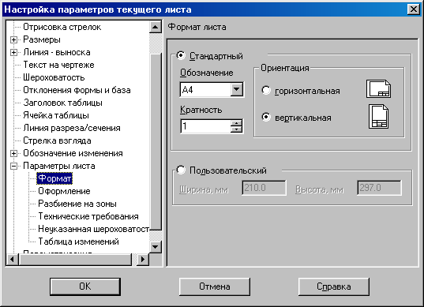
Рис.2
Настроювання оформлення (рис.3)
У лівому полі діалогового вікна вибрати команду Оформлення. У правій частині в нижньому рядку відкрити список, і вибрати основний напис.
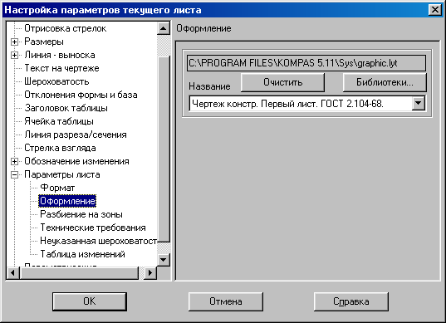
Рис.3
Системи координат

При роботі в КОМПАС-ГРАФІК використовуються декартові праві системи координат.
Початок абсолютної системи координат креслення завжди знаходиться в лівій нижній крапці габаритної рамки формату. Початок системи координат фрагмента не має чіткої прив'язки і відображається в центрі вікна.
Для зручності роботи користувач може створювати в документі довільна кількість локальних систем координат (ЛСК) і оперативно переключатися між ними: Стрічка стану → кнопка Локальна СК

Робота з Рядком параметрів об'єктів
Елементи параметра:
- кнопка параметра: до введення параметра
після введення параметра
допоміжна до введення параметра
- найменування параметра (наприклад р1);
- текстове поле введення параметра (наприклад –86,254; -101,60).
Введення значень параметрів:
1спосіб - з використанням рядка параметрів.
Активізувати текстове поле параметра подвійним щигликом миші або натисканням клавіші [Alt]+[підкреслений символ у найменуванні параметра] (наприклад для параметра р1 – [Alt]+[1]). Ввести значення і зафіксувати його, тобто натиснути [Enter] або клацнути лівою клавішею миші по кнопці параметра. Кнопка параметра зміниться на перехрестя. Перехід до наступного параметра – клавіша [Tab] або подвійний щиглик миші на поле наступного параметра. Значення параметрів можуть бути у виді числа й у виді вираження (наприклад (75/2+5*7)). Якщо параметр має два значення (наприклад, X і Y), то необхідно ввести два значення, а потім зафіксувати них. Перехід між значеннями здійснюється клавішею [Tab] або подвійним щигликом миші на поле наступного значення.
2спосіб - з використанням миші.
Наприклад, для введення крапки перемістити курсор у потрібне положення і клацнути лівою клавішею миші. В текстовому поле параметра будуть автоматично внесені координати курсору, а кнопка параметра зміниться на перехрестя.

Робота з панеллю спеціального керування
Панель спеціального керування є додатковим інструментом для роботи з командами. Для різних команд панель має різний набір кнопок.
Найбільше часто використовувані кнопки:
- автоматичне створення об'єкта. Якщо кнопка натиснута, то всі об'єкти будуть створюватися відразу ж після введення їхніх параметрів.
- створити об'єкт. Підтвердження створення кожного елемента
- перервати команду

Способи переривання команд:
- натисканням клавіші [Esc];
- віджати кнопку команди на Панелі інструментів;
- натиснути кнопку якої-небудь іншої команди;
- викликати контекстне меню, вибрати команду Відмовлення від команди;
5) Панель спеціального керування → кнопка Перервати команду

Побудова об’єктів.

Побудова відрізків
Основна команда – введення відрізка.
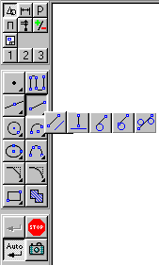
Параметри введення:
основні - координати двох крапок;
допоміжні – крапка, довжина і кут.
Розширені команди побудови відрізків:
- рівнобіжний відрізок;
- перпендикулярний відрізок;
- дотичний відрізок із зовнішньої крапки;
- дотичний відрізок через крапку кривої;
- відрізок, дотичний до двох кривих.

Вправи для виконання на ПЕОМ.
Виконати настроювання формату А3, розташування - горизонтальне. Для кожної вправи створювати новий вид (Меню Компонування →команда Новий вид).
1. Побудувати відрізок з координатами точок Р1(0;0), Р2(30;45).
Послідовність побудови: [Ctrl]+[0] → [Enter] → [Alt] + [2] → ввести число 30 → [Tab] → ввести число 45 → [Enter]
- Побудувати відрізок P2 P3 із введенням параметрів точки (прив'язатися до точки P2), довжини і кута (видержати розміри, згідно рисунка 4)

Рис.4
3. Побудувати контур по кроку курсору, використовуючи рисунок 5.

Рис.5
Послідовність побудови:
Вибрати на Панелі інструментів команду Відрізок → прив'язатися до точки (0;0) виду → натиснути [Enter] → [Alt]+[ш] → ввести значення кроку рівне довжині відрізка 25→ [Enter] → зафіксувати точку [Enter] → Натиснути на стрілку переміщення курсору [↑] → [Enter] → [Alt]+[ш] → ввести значення кроку рівне довжині відрізка 23 → [Enter] → [Enter] → Натиснути на стрілку переміщення курсору [→] → [Enter] → [Alt]+[ш] → ввести значення кроку рівне довжині відрізка 12 → [Enter] → [Enter] → Натиснути на стрілку переміщення курсору [↓] → [Enter]

Побудова кола
Основна команда – введення кола
Параметри введення: координати центра, радіус (точка на образуючий), промальовування осей.
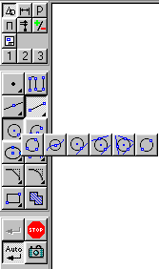

Розширені команди:
- коло по 3 точкам;
- коло з центром на елементі;
- коло, дотичне до кривої;
- коло, дотичне до двох кривих
- коло по двох точках
Для виконання вправ створити новий фрагмент. Виконати побудови використовуючи рисунок 6.
Послідовність побудови:
Вибрати на Панелі інструментів команду Введення кола → у Стрічці стану в полі rad ввести значення радіуса 20 → натиснути [Enter] → запам'ятати стан: на Панелі спеціального керування натиснути кнопку
→ поміняти стиль лінії на осьову → включити відображення осей
→ прив'язатися до крапки (0;0) → [Enter] → поміняти стиль лінії на основну → ввести координати центра кола (-30;-60) → [Enter] → ввести координати центра кола (50;-40) → [Enter] → віджати кнопку Запам'ятати стан → прив'язатися до крапки (0;0) → [Enter]→ відключити відображення осей → у поле rad ввести значення радіуса 10 → [Enter] → прив'язатися до точки перетинання осей для побудови кола R5 → у поле rad ввести значення радіуса 5 → [Enter] → на Панелі спеціального керування вибрати команду Коло, дотичне до трьох кривих → клацнути мишею на колах → клацнути мишею на потрібному колі так, щоб вона виділилася тонкою лінією → Панель спеціального керування → Створити об'єкт → Перервати команду.

Рис.6
Побудова багатокутників (прямокутників)
Команда Введення прямокутника
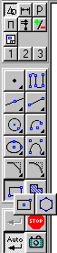

Прямокутник – це єдиний об'єкт, а не набір окремих відрізків.
Параметри введення: координати двох точок по діагоналі прямокутника або координата першої точки, довжина і ширина, побудова осей.
Розширена команда: Прямокутник по центру і куту
Команда Багатокутник
Параметри введення: число вершин, координата центра багатокутника, точка на колі або радіус, кут першої вершини, спосіб побудови (уписаний або описаний), промальовування осі (тільки для парного числа вершин).

Побудова фасок і округлень (спряжень)
Команди:
- Фаска;
- Фаска на кутах контуру
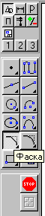
Варіанти параметрів введення перемикаються: клавішею в Рядку параметрів:
1 варіант – довжина і кут фаски

2 варіант – дві довжини фаски

Побудова фаски виконується зі зміною контуру (тобто перебудовується контур з усіканням лінії) і без зміни старого контуру (тобто додається до контуру лінія фаски)

Для вибору варіанта контуру служать клавіші Усікати елемент або Не усікати елемент у Рядку параметрів
Для побудови внутрішньої фаски необхідно усікати лінію отвору. У такому випадку

активізується перша кнопка як Усікати елемент 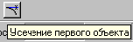, а друга Не усікати елемент. Тоді на контурі вказується перший елемент – лінія отвору, а другий – торець отвору. При цьому торець вказується з боку напрямку фаски.
Команди:
- Скруглення;
- Скруглення на кутах контуру;

Параметри введення: радіус скруглення, варіант контуру (за аналогією фаски). Під скругленням розуміється не тільки згладжування кутів, але і спряження елементів із зазначеним радіусом.

Побудувати скруглення радіусом R100 (рис.7)

Рис.7
Послідовність побудови:
- Побудувати два кола;
- Вибрати команду скруглення на Панелі інструментів, ввести в поле параметра радіуса значення 100, вказати послідовно два кола (коло вказується приблизно з тієї сторони, з якої повинна виходити дуга). Якщо побудовано не те скруглення, необхідно скасувати останній крок усередині команди.
Штриховка
Порядок введення команди:
Панель інструментів → сторінка інструментів Геометрія → кнопка Штрихування
Послідовність роботи:
- установити параметри штрихування в рядку параметрів (крок, кут нахилу, стиль і, при необхідності, базову крапку штрихування);

- вибрати контур (кілька контурів);
- підтвердити введення штрихування (клацнути лівою клавішею миші по кнопці Створити об'єкт на Панелі спеціального керування). Штрихування, виконані за один сеанс роботи з командою, є одним об'єктом. При виборі декількох вкладених контурів система автоматично контролює вкладеність і створює штрихування через область.
Вибір контуру
1 спосіб (основний) – клацнути мишею в замкнутій області контуру або декількох областях.
2 спосіб – викликати контекстне меню на поле документа (щиглик правою клавішею миші) і в меню Додати границю вибрати потрібну команду.
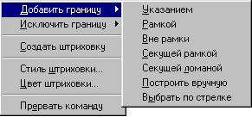
3 спосіб (якщо необхідно залишити усередині області штрихування не заштриховані ділянки або створити користувальницьку область штрихування) - на Панелі спеціального керування вибрати кнопку Ручне малювання границь За аналогією введення безперервних відрізків створити замкнутий контур. Натиснути кнопку Створити об'єкт на Панелі спеціального керування. В області з'явиться штрихування. Якщо потрібна інша область для штрихування (внутрішня або зовнішня), то необхідно клацнути мишею в потрібній області.
Примітки
- Область штрихування повинна бути замкнутою.
- При автоматичному задані області необхідно, щоб вона обмежувалася тільки основними, стовщеними або лініями обриву.
Виконати побудови відповідно до ескізу (рис.8).
Рис.8

Послідовність побудови:
- Побудувати прямокутник;
- Викликати команду Штрихування;
- Побудувати усередині ручний контур (Панель спеціального керування → кнопка Ручне малювання границь → увести контур → кнопка Створити об'єкт → клацнути лівою клавішею миші в області штрихування → кнопка Створити об'єкт)

Нанесення розмірів .

Порядок введення команди:
Панель інструментів → сторінка інструментів Розміри і технологічні позначення → кнопка команди .
Перелік команд:
- Лінійні розміри (лінійний з обривом, лінійний між двома відрізками, лінійний від загальної бази, лінійний ланцюговий, лінійний із загальною розмірною лінією, розмір дуги окружності, розмір висоти);
- Радіальний розмір (Радіальний зі зламом)
;
- Діаметральний розмір
;
- клацнути мишею в поле тексту ;

- у діалоговому вікні, що з'явилося, вибрати поле і ввести текст (1, 2, 3).
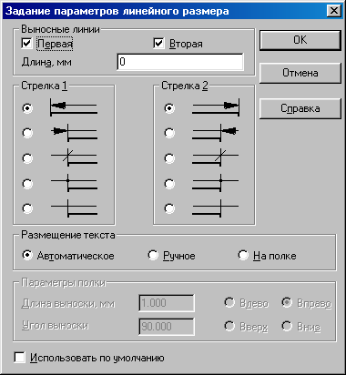

- Кутовий розмір (кутовий від загальної бази, кутовий ланцюговий, кутовий із загальною розмірною лінією, кутовий з обривом)
;
- Лінія – виноска
;
- Лінія розрізу
;
- Шорсткість

Нанесення шорсткості
Параметри введення: знак шорсткості, текст, поверхня.
Послідовність постановки:
- у рядку параметрів вибрати знак шорсткості ;
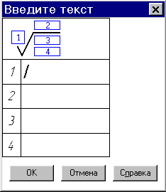
- вибрати поверхню, зафіксувати шорсткість лівою клавішею миші.
Примітка
- При постановці розмірів необхідно обов'язково використовувати об'єктну прив'язку.
- При постановці розмірів від однієї бази необхідно вибирати відповідні команди, щоб не було накладень виносних ліній при друкуванні.
Вправа
Виконати побудови і проставити розміри (рис.9)
Рис.9

Редагування креслень
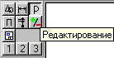Команди редагування викликаються двома способами:
- Стрічка Меню → меню Операції
- Панель інструментів → сторінка Редагування

Масштабування
Перед початком введення команди необхідно виділити об'єкти для повороту.
Команда Масштабування
Параметри введення: коефіцієнт масштабування в напрямку осей координат (може бути різним), точка центра масштабування, стан вихідних об'єктів (видаляти або залишити).

Примітка:
- Для кола, дуг або цілих видів масштабування здійснюється з одним коефіцієнтом по осі X і Y.
- При масштабуванні спочатку вводяться коефіцієнти, а потім точку центра масштабування.
- Не масштабуються надписи і відповідно розміри з надписами (прив'язка розмірних ліній дотримується). При масштабуванні об'єктів з розмірами міняються розмірні надписи (якщо вони були проставлені автоматично).
Вправа
Змінити масштаб прямокутника з коефіцієнтом масштабування 0,5 по осі X і Y щодо лівого нижнього кута.
Послідовність масштабування:
- виділити прямокутник;
- вибрати команду Масштабування ;
- Стрічка параметрів → текстове поле параметра scX → ввести значення 0,5→ [Enter] → текстове поле параметра scY → увести значення 0,5→ [Enter]
- прив'язатися до лівого нижнього кута прямокутника, зафіксувати

Симетричне відображення об'єктів (дзеркало)
Перед початком введення команди необхідно виділити об'єкти для симетричного відображення.
Команда Симетрія
Параметри введення: перша точка осі симетрії, друга точка осі симетрії або кут нахилу, стан вихідних об'єктів (видаляти або залишити).

Примітка
- При наявності реальної осі (відрізка, прямої) необхідно вибрати на Панелі спеціального керування кнопку Вибір об'єкта і вказати курсором потрібний об'єкт.
Вправа
1) Накреслити контур (рис.10)
Рис.10
2) Використовуючи команду Симетрія, доробити контур відповідно до ескізу (рис.11)

Рис.11
Копіювання об'єктів
Перед початком введення команди необхідно виділити об'єкти для копіювання.
Команда Копіювання
Параметри введення: базова точка виділених об'єктів, кут повороту навколо базової точки, масштаб копіювання, нове положення базової точки (координати або величина зсуву по осях координат).
Примітка:
- Якщо виділені об'єкти мають атрибути або входять в іменні групи, то при копіюванні стає доступної кнопка Атрибути і групи на Панелі спеціального керування. Ця кнопка дозволяє виконати настроювання копіювання атрибутів: не копіювати, дублювати, об'єднати; а також додати копії об'єктів в іменні групи.
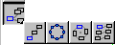Розширені команди:
- копія уздовж кривої;
- копія по сітці;
- копія по концентричній сітці.

Особливості розширених команд.
Копія уздовж кривої.
В рядку параметрів виконується настроювання кроку копіювання: крок між сусідніми копіями або інтервал для всіх копій ;
настроювання розташування об'єктів: розташування по нормалі ,
або не повертати до нормалі.

Копія по сітці і Копія по концентричній сітці.
Параметри задаються в діалоговому вікні, що з'являється при натисканні клавіші
на Панелі спеціального керування.
Вправа
Виконати побудову кола радіусом R5 (рис.12) з використанням команди
Копія по сітці
Рис.12
Послідовність побудови:
- Побудувати коло;
- Виділити його;
- Вибрати команду Копія по сітці ;
- На запит Вкажіть базову точку прив'язатися до центра кола;
- Панель спеціального керування → кнопка Параметри сітки → Встановити режими:
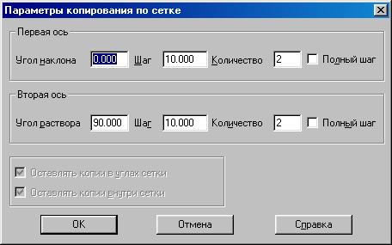

перша вісь – крок 20мм; 4 отвори;
друга вісь - 90°, крок 20мм; 4 отвори
- Вийти з діалогового вікна;
- Прив'язатися до центра кола і зафіксувати точку

Видалення

Видалення креслярських об'єктів
Послідовність:
- виділити об'єкти;
- натиснути клавішу [Delete]
Видалення допоміжних об'єктів – срічка Меню → меню Видалити → команда Допоміжні криві і точки

Видалення всіх об'єктів - рядок Меню → меню Видалити → команда Всі
Видалення частини об'єктів
Команда Усікти криву
Дозволяє видаляти частини об'єктів, обмежені точками перетинання з іншими об'єктами.
Команда має два режими, що переключаються в рядку параметрів: видалити зазначену ділянку, залишити зазначену ділянку.
Для усікання необхідно вказати курсором частину геометричного об'єкта, яку необхідно видалити або залишити.
Команда Усікти криву по зазначених точках
Дозволяє видаляти частини об'єктів, обмежені двома явно заданими точками.
Команда має два режими, що перемикаються в рядку параметрів: видалити зазначену ділянку, залишити зазначену ділянку.
Для усікання необхідно вказати курсором об'єкт і дві точки, що обмежують ту частину об'єкта, яку необхідно видалити або залишити.
Команда Вирівняти по границі
Дозволяє вирівняти об'єкт до зазначеної границі.
Для вирівнювання кривої необхідно вказати границю й об'єкт, якому необхідно вирівняти
Команда Видалити фаску або скруглення
Дозволяє видалити відрізок або дугу, продовжуючи об'єкти до точки перетинання

Розбивка об'єктів на кілька частин
Команда Розбити криву на дві частини
Дозволяє розбити об'єкт на дві частини.
Для розбивки необхідно вказати об'єкт і точку розбивки . Для замкнутого об'єкта необхідно вказати дві точки.
Команда Розбити криву на кілька рівних частин
Дозволяє розбити об'єкт на кілька рівних частин.
Для розбивки необхідно ввести в стрічці параметрів кількість частин, на які потрібно розбити криву, а потім вказати об'єкт.

Видалення області
Команда призначена для швидкого видалення всіх об'єктів усередині (або зовні) заданої області .
Границі області можна задати такими способами:
- ручне креслення границь;
- обхід границі по стрілці.
Перемикання способів здійснюється кнопкою на Панелі спеціального керування.
Параметри очищення області задаються за допомогою кнопки на Панелі спеціального керування.
Основний надпис (рис.13)
КОМПАС-ГРАФІК автоматично розміщає основний напис (штамп) на знову створюваному листі креслення або текстового документа. Вибір типу основного напису визначається.
Для заповнення основного напису потрібно помістити курсор у будь-яку її графу і двічі клацнути лівою клавішею миші. Після цього зовнішній вигляд основного напису трохи зміниться — границі осередків зобразяться з урахуванням заданих відступів тексту. У рядку повідомлень з'явиться опис графи, у якій знаходиться курсор.
Тепер треба ввести (або відредагувати) текст у графах основного напису. При подвійному щиглику на обраній графі основного напису система надає можливість напівавтоматичного її заповнення.
Після заповнення основного надпису натиснути кнопку Створити об'єкт на Панелі спеціального керування.

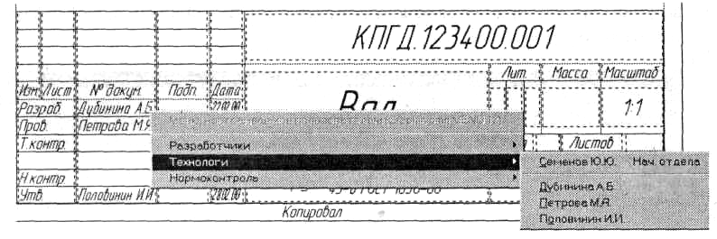

Рис.13

Список рекомендованої літератури

Основна література

  - Мазурова И. И., Казакова Т. Б. Черчение для студентов-иностранцев. - М.: Высш. шк., 1978. - 208 с.
  - Черчение (начальный курс) для студентов-иностранцев ПФ / А. В. Гречуха, В. Г. Калинина, Т. К. Каченюк, А. В. Карасев. - К.: КНИГА, 1996. - 75 с.
  - Рабочая тетрадь по черчению: Учеб. пособие по черчению для студентов-иностранцев вузов/И.И. Мазурова, Н.Е.Коняева,Л. А. Озерицкая и др. - 3-є изд., перераб. и доп. - М.: Высш. шк., 1987. - 111 с.
  - Гречуха А. В., Калинина В. Г. Компьютерная графика: Метод, указания по вьполнению чертежей в среде графического редактора АutoСАD) 2000. - К.: Изд-во Европ. ун-та, 2003. - 115 с.
  - Михайленко В.Є.Інженерна та комп’ютерна графіка.-К.: Вища школа, 2000.-342 с.
  - Годик Е.И. Техническое черчение. 4-е изд.- К.: Вища школа, 1981,239 с.

Додаткова література
  - Полет-2. Научный стиль речи (вводные курсы дисциплин): Метод, пособие для студентов-иностранцев подготовительного факультета / М. А. Головская, Н. В. Лупюк. - К: КМУГА, 1999. - 140 с.
  - Словарь по черчению для студентов-иностранцев подготовительного отделения / В. Г. Калинина, Т. К. Каченюк, Л. А. Пахненко, В. В. Пахненко. - К: ЕУФИМБ, 2003. - 28 с.
  - Кидрук М. Компас3D V10 на 100 %.-Питер, 2009,560с.
  - Кудрявцев Е.М. Компас – 3D V8. Наиболее полное руководство. М.: ДМК Пресс, 2006. 928 с.

Ребрій Алла Миколаївна
Павлов Олександр Григорович

Креслення

Методичні вказівки до практичних занять
для іноземних громадян
розділ:
«Основи комп’ютерної графіки»

Суми, РВВ, Сумського національного аграрного університету, вул. Кірова 160.

Підписано до друку: ____2012 р. Формат А5: Гарнітура Times New Roman

Тираж: ______ примірників Замовлення _______ Ум. друк. арк.1

